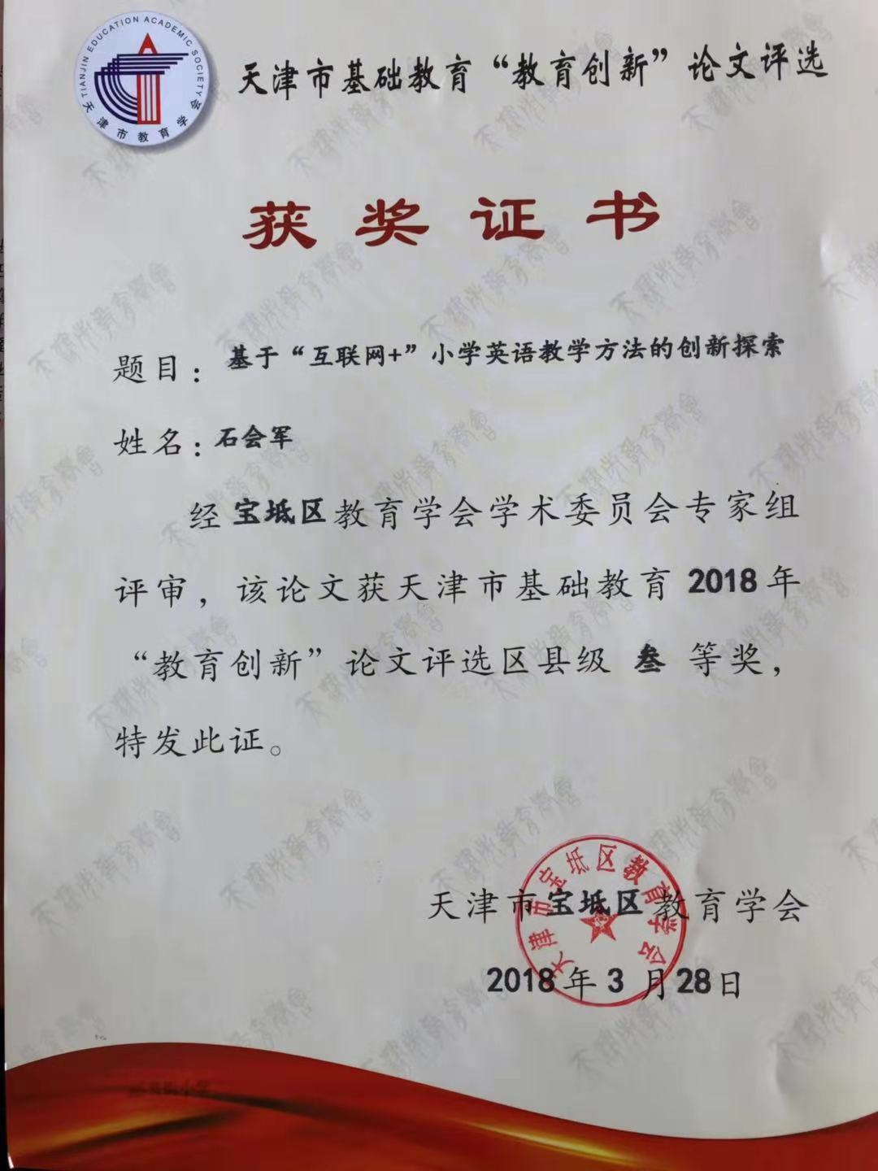

基于“互联网+”小学英语教学方法的创新探索
摘要：小学的英语教育正在面临着一场新的革命，多媒体教学以及网络教学已是当今小学英语教学中的重要教学手段，网络已经成为小学英语教育中一种重要的教学工具，“互联网+”这种教学手段，为小学英语教学带来了诸多的好处，为小学英语教学提供了更广阔的平台。本文通过对“互联网+”小学英语教学的创新方法进行探索，充分利用“互联网+”教学方式的优势，培养学生良好的英语水平，推动小学英语教学的发展。
关键词：“互联网+” 小学英语 教学方法 创新探索
引言：时代在不断发展，“互联网+”技术已经广泛的应用在教学中，为教学带了来便利，尤其是在小学英语教学中，“互联网+”更是为其提供了广阔的发展平台，为教师和学生提供更多的交流机会。本文通过对“互联网+”小学英语教学的创新方法进行探索，充分利用“互联网+”的优势，提升学生的学习积极性，提高学生的学习质量。
- 什么是“互联网+”
“‘互联网+’是创新2.0的互联网发展新形态、新业态，是知识社会2.0推动下的互联网形态演进及其催生的经济社会发展新形态。‘互联网+’是互联网思维的进一步实践成果，它代表一种先进的生产力，推动经济形态不断的发生演变。从而带动社会经济实体的生命力，为改革、创新、发展提供广阔的网络平台。”通俗的说，“互联网+”就是“互联网+各个传统行业”，但这并不是简单的两者相加，而是利用信息通信技术以及互联网平台，让互联网与传统行业进行深度融合，创造新的发展生态。
- 应用“互联网+”教学方法的好处
- 便于管理
“互联网+”的小学英语教学方法的应用，方便了小学英语课堂的管理，因为这种新的教学方法能激发学生学习英语的兴趣，有了兴趣，学生们就更喜欢学习，从而养成自主学习的能力，这样，就方便了小学英语教师在课堂上对于学生的管理。
- 推动了教学的发展
“互联网+”应用到小学英语教学中推动了英语教学的发展。传统的教学方法注重教师负责讲知识，学生负责记笔记，枯燥乏味，再加上小学生的自控能力较弱等特点，不利于小学生英语的学习，传统的英语课堂中，教师和学生之间几乎没有互动，这导致了教师不能及时发现学生的问题并解决。“互联网+”的教学模式大幅度的提高了学生对于英语学习的兴趣，利用多媒体课件进行图文结合，能让学生们更加理解所学课程的内容。在无形之中推动了英语教学的发展。
- 教学多元化
“互联网+”的小学英语教学模式推动了小学英语教学多元化的发展，新形势的教学方法，可将音频、视频、图片、图文结合等教学方式融入到小学英语课堂中，教学方式更加人性化，更加朝着多元化的方向发展，相比于传统的教学模式，“互联网+”的教学方式不那么单一了，多媒体参与的课堂，变得生动有趣，更适合小学阶段的学生学习，“互联网+”小学英语教学方法使英语教学不断的创新，不断的发展。
- 如何将“互联网+”应用到小学英语课堂中
- “互联网+”兴趣教学法
将“互联网+”这项技术应用到小学课堂中，能激发学生们学习英语的兴趣，兴趣是提高学习效率的关键。和传统的小学英语教学相比较，“互联网+”教学法更生动，更有趣。传统的教学方法注重教师负责讲知识，学生负责记笔记，枯燥乏味，再加上小学生的自控能力较弱等特点，不利于小学生英语的学习，传统的英语课堂中，教师和学生之间几乎没有互动，这导致了教师不能及时发现学生的问题并解决。长期这样下去，将会严重的限制学生英语水平的发展，而“互联网+”应用到小学英语课堂中，通过多媒体的引入，再加上教师的指导，很容易激发学生学习英语的兴趣，在这个过程中，教师应该和学生经常互动，及时发现并纠正学生的错误。这在无形之中提高了学生的英语水平并推动了小学英语教育的发展。
例如：教师在讲《My new teachers》时，重点学习的单词是old、shout、thin、strong、young、funny、kind教师在讲授这些单词时可将这些特征做成多媒体动图，这样就便于学生理解，在讲完这些单词以后，随便说出一个教师，让学生们用所学的英文单词来描述这些教师。并通过学生们的发言，及时纠正他们的错误，这样就起到了一个很好的英语学习效果。和传统的英语教学相比较，很容易激发学生们学习英语的兴趣。
- “互联网+”课堂氛围教学法
教师应利用多媒体的教学方式调动英语学习的课堂氛围，营造出一个浓厚的英语教学气氛，让学生们受到环境的感染，能够全神贯注的投入到英语学习的过程中，使学生们在良好的课堂氛围中提高自己的英语水平。
例如：教师在上课时，现将本节课要讲内容的幻灯片方应在大屏幕上，引起学生的注意，并用英语做课前介绍并提问一些简单的问题：Hello,everyone!Nice to see you again.What grade are you in now? What are we going to talk about in Unit1?Guess!What is the topic of Unit1？让学生用英语和教师进行互动，营造出一个良好的课堂氛围，并在本节课的学习中，引导学生多与教师进行英文交流，提高学生对课堂中所学英语知识的掌握程度，并提高学生的英语口语水平。
- “互联网+”情景创设教学法
教师在英语课堂中应用“互联网+”方法创设适合的情景，将学生带入到所创设的情景中，便于学生的英语学习，使学生对英语课程产生浓厚的兴趣，让学生们置身于创设的情景中，体验英语所带来的快乐，推动英语教学的进程，提高学生的英语水平。
例如：教师在将关于数字的单元时，可在课程进行的过程中找一个合适的时间叫同学们唱手指歌，并配合动作。“One finger one finger turns turns turns,tnrus to the rabbit,jump jump jump.Three fingers three fingers turn turn.turn turn to the folk……”这样就能将学生带入到一个情景中去，让学生们置身其中，就能更好的领会到所学知识的内容。
教师还可以用组织学生表演的方式将学生带入到一个情景中，如《My new friends》，教师可播放一个短片给学生看，并找出几个学生在讲台前进行表演，这样学生也很好的被带入进教学的情景中，更能理解课堂中所学的知识内容。
- 用先进的设备进行“互联网+”教学
要想实现“互联网+”的教学模式，首先学校就需要引进先进的教学设备，电脑、大屏幕、展示台都是不可缺少的设备，这样才能实现小学英语课堂信息化发展。
例如：教师可以利用先进的多媒体设备做课件，通过各种课件激发学生学习英语的热情。在学习面部特征时，用多媒体课件动图就能很好的使学生们理解所要讲的内容，针对小学生的特点，使用多媒体教学比传统的教学方式更易于让学生接受。
结束语
随着时代的发展，信息技术在人们的生活中有着越来越广泛的应用。人们在解决了衣食住行等问题之后对生活质量的要求也越来越高，加大了对教育的重视程度，在信息化社会来临之际，各大学校将互联网技术应用到课堂上，起到了很好的效果。本篇文章通过分析“互联网+”技术在小学英语中的应用起到了哪些创新的作用，探究“互联网+”技术为传统的小学英语教学带来了哪些革新。综上所述，“互联网+”引入小学英语课堂带动了学生们学习英语的积极性，较传统的英语课堂相比，更生动，更有趣，这无形的推动了小学英语教育的发展，希望在以后的教学中，“互联网+”技术将能带来越来越多的革新，使小学英语能够不断的发展。
参考文献：
- 《吉林省教育学院学报》(中旬)2015年1~12期总目录[J]. 吉林省教育学院学报(中旬),2015,30(12):147-154.
- 赵吉. 小学英语教学中合作学习法的实践探索[J]. 现代交际,2015,(05):217.
- 王继新,施枫,吴秀圆. “互联网+”教学点:新城镇化进程中的义务教育均衡发展实践[J]. 中国电化教育,2016,(01):86-94.
[4]王文泉. 网络环境下小学英语教学策略的相关思考[J]. 求知导刊,2016,(07):92. [5]林红. “互联网+”背景下高职院校课程资源建设的创新探索——以英语教育教学法课程为例[J]. 新疆职业教育研究,2016,7(02):14-17.

基于“互联网+”小学英语教学方法的创新探索

英语
石会军
周良街小学

